

**Universidade Federal de Lavras**

**Departamento de Biologia**

**Programa de Mestrado Profissional em Genética e Melhoramento de Plantas**

**Experimentação no Melhoramento de Plantas – PGMP 547**

Lista de Exercícios

1. Com base na tabela a seguir e considerando que os experimentos foram realizados em delineamento de blocos casualizados com três repetições. Escolha um dos experimentos e apresente:
2. O modelo a ser adotado;
3. A natureza dos efeitos e do modelo;
4. Apresente um quadro de ANOVA com os GL e as E(QM)
5. Estime os componentes de variância ou quadrático que forem possíveis.
6. Apresente como foi obtido o teste F e qual o seu valor.
7. Sugira as próximas análises a serem realizadas.

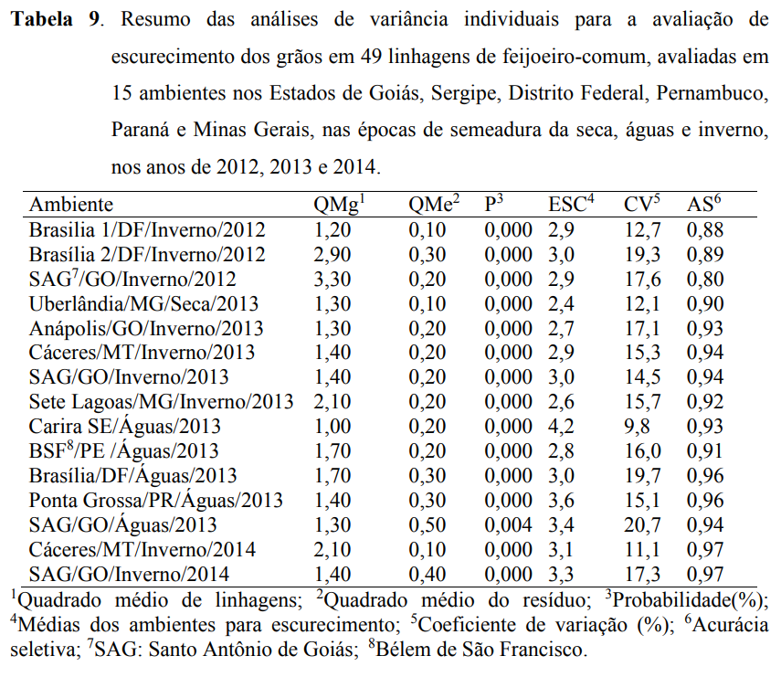

1. Com base nos dados da tabela a baixo e nos assuntos já vistos em aula:
2. Crie uma situação para essas análises.
3. Sugira uma hipótese
4. Qual o modelo adotado?
5. A natureza dos efeitos e do modelo?
6. Qual o número de genótipos avaliados?
7. Qual o número de blocos?
8. Interprete os resultados conforme sua proposta.
9. Apresente como foram obtidas as estimativas dos parâmetros apresentados.
10. Apresente como foram obtidos os quadrados médios e o teste F.
11. Sugira as próximas análises a serem realizadas

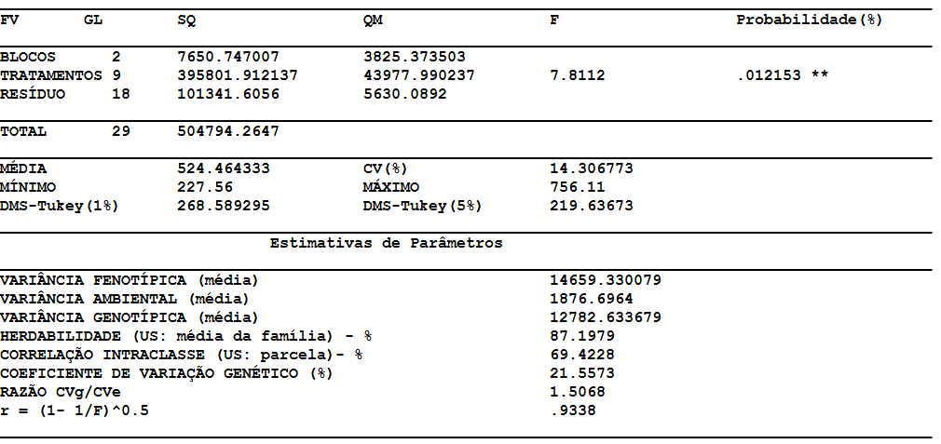

1. Considerando os dados de um experimento inteiramente casualizado (DIC), com 4 repetições, no esquema fatorial 3 x 2, para testar os efeitos de 3 Recipientes (R1, R2 e R3) para produção de mudas e 2 espécies de eucaliptos (E1 e E2), quanto ao desenvolvimento das mudas.

R1: saco plástico pequeno;

R2: saco plástico grande;

R3: laminado;

E1: *Eucaliptus citriodora;*

E2: *Eucaliptus grandis.*

As alturas médias das mudas, em cm, aos 80 dias de idade são apresentadas a seguir:

|  |  |  |  |
| --- | --- | --- | --- |
| Recipientes | Espécie | Repetições | Altura das Mudas |
| 1 | 1 | 1 | 26.2 |
| 1 | 1 | 2 | 26 |
| 1 | 1 | 3 | 25 |
| 1 | 1 | 4 | 25.4 |
| 1 | 2 | 1 | 24.8 |
| 1 | 2 | 2 | 24.6 |
| 1 | 2 | 3 | 26.7 |
| 1 | 2 | 4 | 25.2 |
| 2 | 1 | 1 | 25.7 |
| 2 | 1 | 2 | 26.3 |
| 2 | 1 | 3 | 25.1 |
| 2 | 1 | 4 | 26.4 |
| 2 | 2 | 1 | 19.6 |
| 2 | 2 | 2 | 21.1 |
| 2 | 2 | 3 | 19 |
| 2 | 2 | 4 | 18.6 |
| 3 | 1 | 1 | 22.8 |
| 3 | 1 | 2 | 19.4 |
| 3 | 1 | 3 | 18.8 |
| 3 | 1 | 4 | 19.2 |
| 3 | 2 | 1 | 19.8 |
| 3 | 2 | 2 | 21.4 |
| 3 | 2 | 3 | 22.8 |
| 3 | 2 | 4 | 21.3 |

Banzato e Kronka, 2008. Página: 106

Análise de variância em esquema fatorial da avaliação dos efeitos de espécie e de recipientes.

|  |  |  |  |  |  |
| --- | --- | --- | --- | --- | --- |
| FV | GL | SQ | QM | F | p-valor |
| Espécie |  | 19.08167 |  |  | 0.0011542 |
| Recipientes |  | 92.86083 |  |  | 0 |
| Espécie x Recipiente |  | 63.76083 |  |  | 0 |
| Desdobramento ESP/REC | | | | | |
| ESP/REC 1 |  | 0.21125 |  |  | 1 |
| ESP/REC 2 |  | 79.38 |  |  | 0 |
| ESP/REC 3 |  | 3.25125 |  |  | 0.12879 |
| Desdobramento REC/ESP | | | | | |
| REC/ESP 1 |  | 87.12167 |  |  | 0 |
| REC/ESP 2 |  | 69.5 |  |  | 0 |
| Resíduo |  |  | - | - | - |
| Total | 23 | 198.7933 | - | - | - |

1. Apresente as hipóteses a serem testadas
2. Complete o quadro da análise de variância
3. Interprete os resultados
4. Comente a frase: “Os resultados do teste F para desdobramento de ESP/REC são conclusivos, enquanto que o desdobramento de REC/ESP necessitam mais análises”.
5. Apresente quais seriam as análises posteriores a serem realizadas
6. Realize a análise de variância e as análises que você propôs no item e.
7. Foram avaliadas 20 linhagens em 12 experimentos quanto a quatro caracteres. O delineamento utilizado foi de blocos ao acaso com três repetições. Os dados dessa questão estão no arquivo: “dados_lista_02_questao_04”.
8. Apresente o modelo a ser adotado na análise desses dados
9. Considerando o efeito de linhagens como fixo e o de ambientes como aleatório, apresente as hipóteses a serem testadas.
10. Apresente o quadro das esperanças do quadrado médio, E(QM), para esse exemplo
11. Considerando o efeito de linhagens como fixo e o de ambientes como aleatório, complete manualmente o quadro de análise de variância da primeira variável a ser avaliada.

|  |  |  |  |  |  |
| --- | --- | --- | --- | --- | --- |
| FV | GL | SQ | QM | F | p-valor |
| BLOCOS/AMB |  | 2.95575 |  |  | - |
| LINHAGENS |  | 171.7175 |  |  | ~ 0 |
| AMBIENTES |  | 32.89421 |  |  | ~ 0 |
| LIN x AMB |  |  |  |  | ~ 0 |
| RESÍDUO |  | 53.0643 |  | - | - |
| TOTAL |  | 309.148 |  | - | - |

~: aproximadamente 0.

1. Realize as análises individuais e conjunta de variância no GENES
2. Com base nos resultados da análise individual de variância do item anterior teste as variâncias dos ambientes são homogêneas.
3. Interprete os resultados de todas as análises.
4. Realize análise de adaptabilidade e estabilidade por Lin e Binns (1988) e Eberhart e Russell (1966), e interprete os resultados.
5. Foram avaliadas 20 progênies em 4 ambientes quanto a quatro caracteres. O delineamento utilizado foi de blocos ao acaso com três repetições. Os dados dessa questão estão no arquivo: “dados_lista_02_questao_05”.
6. Apresente o modelo a ser adotado na análise desses dados
7. Considerando o efeito de progênies como aleatório e o de ambientes como fixo, apresente as hipóteses a serem testadas.
8. Apresente o quadro das esperanças do quadrado médio, E(QM), para esse exemplo
9. Considerando o efeito de progênies como aleatório e o de ambientes como fixo, complete manualmente o quadro de análise de variância da primeira variável a ser avaliada.

|  |  |  |  |  |  |
| --- | --- | --- | --- | --- | --- |
| FV | GL | SQ | QM | F | p-valor |
| BLOCOS/AMB |  | 1.49146 |  |  | - |
| PROGÊNIES |  |  |  |  | ~ 0 |
| AMBIENTES |  | 5.12433 |  |  | ~ 0 |
| PROG x AMB |  | 13.69109 |  |  | ~ 0 |
| RESÍDUO |  | 21.0245 |  | - | - |
| TOTAL |  | 107.255 | - | - | - |

~: aproximadamente 0.

1. Realize as análises individuais e conjunta de variância no GENES
2. Com base nos resultados da análise individual de variância do item anterior teste se as variâncias dos ambientes são homogêneas.
3. Interprete os resultados de todas as análises.
4. Com base nas aulas, comente sobre considerar o efeito de progênies como aleatório nesse caso utilizando somente 20 progênies.
5. Foram obtidos dados de produtividade de 20 progênies de meios irmãos, avaliadas em três ambientes, no delineamento em blocos ao acaso com duas repetições.
6. Apresente o modelo a ser utilizado;
7. Apresente as hipóteses a serem testadas;
8. Apresente o quadro de anova somente com os GL e com as E(QM);
9. Estime os componentes de variância e/ou quadrático para os efeitos;
10. Realize análises individuais e conjunta de variância no GENES;
11. Indique quais análises deveriam ser utilizadas posteriormente;
12. Interprete os resultados;
13. Estime a herdabilidade e o ganho com a seleção utilizando os componentes de variância obtidos na ANOVA conjunta. Considere selecionar as 20% melhores progênies.

|  |  |  |  |  |  |  |
| --- | --- | --- | --- | --- | --- | --- |
| FMI | Ambiente 1 | | Ambiente 2 | | Ambiente 3 | |
| 1 | 2 | 1 | 2 | 1 | 2 |
| 1 | 54.53 | 55.83 | 54.91 | 64.82 | 60.9 | 60.66 |
| 2 | 48.98 | 50.16 | 57.86 | 54.78 | 76.62 | 72.23 |
| 3 | 52.47 | 47.59 | 66.81 | 65.12 | 80.05 | 69.35 |
| 4 | 45.18 | 46.4 | 52.67 | 66.71 | 71.44 | 73.97 |
| 5 | 47.65 | 55.91 | 58.33 | 60.72 | 76.31 | 65.19 |
| 6 | 51.08 | 59.3 | 65.18 | 58.96 | 75.15 | 59.84 |
| 7 | 56.75 | 63.68 | 65 | 65.82 | 64.59 | 63.55 |
| 8 | 50.89 | 52.6 | 65.92 | 57.87 | 51.87 | 48.31 |
| 9 | 58.44 | 56.85 | 60.34 | 56.8 | 57.39 | 76.72 |
| 10 | 46.53 | 47.14 | 56.09 | 54.15 | 58.95 | 63.76 |
| 11 | 46.27 | 49.79 | 70.33 | 79.44 | 56.52 | 62.52 |
| 12 | 49.5 | 44.69 | 66.95 | 66.7 | 61.42 | 50.33 |
| 13 | 78.81 | 94 | 88.74 | 93.55 | 100.68 | 120.22 |
| 14 | 55.97 | 55.71 | 44.02 | 49.83 | 83.31 | 74.46 |
| 15 | 45.83 | 52.03 | 57.64 | 57.45 | 71.52 | 63.28 |
| 16 | 52.79 | 53.43 | 57.36 | 52.39 | 58.83 | 79.1 |
| 17 | 45.49 | 54.71 | 68.49 | 56.81 | 66.72 | 80.35 |
| 18 | 52.85 | 51.68 | 81.7 | 69.42 | 37.44 | 54.84 |
| 19 | 53.46 | 58.97 | 62.24 | 60.9 | 71.94 | 85.14 |
| 20 | 81.82 | 88.07 | 94.12 | 91.61 | 107.27 | 102.79 |